Жили себе дед да баба, И была у них курочка ряба. Снесла курочка яичко: Яичко не простое. Золотое.
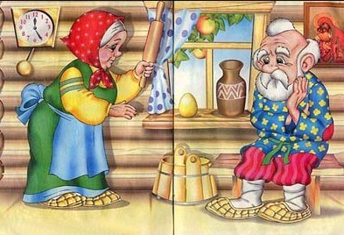
Дед бил-бил — Не разбил; Баба била-била — Не разбила. Мышка бежала, Хвостиком махнула: Яичко упало И разбилось. Дед и баба плачут; Курочка кудахчет: «Не плачь, дед, не плачь, баба. Я снесу вам яичко другое, Не золотое – простое».
